Weltpremiere: PH Cell Twin
Mit der ergonomischen Twin Lösung ermöglicht DMG MORI eine Automation für zwei Bearbeitungszentren.

PH Cell Twin: Modulares und kompaktes Paletten-Handling für zwei Maschinen

In der Fertigung von kleinen Losgrößen haben sich das PH Cell 300 und das PH Cell 2000 von DMG MORI durch ihr hohes Maß an Flexibilität und ihre einfache Bedienung bewährt. Mit der Weltpremiere des PH Cell Twin erweitert der Werkzeugmaschinenhersteller nun das Angebot seiner kompakten und modularen Paletten-Handlings. Die konsequente Weiterentwicklung des erfolgreichen Konzepts ist darauf ausgelegt, zwei Bearbeitungszentren flexibel zu automatisieren. Sie bietet je nach Auslegung des Speichers Platz für bis zu 30 Paletten. Das PH Cell Twin ist mit diversen Modellen der DMU monoBLOCK, DMU H monoBLOCK und DMU eVo Baureihen sowie mit der DMU 50 und der CMX U Serie kompatibel. Sowohl das Paletten-Handling selbst als auch die zweite Maschine sind nachrüstbar.

Automationslösungen reduzieren den personellen Aufwand in den Nebenzeiten und dehnen die Produktionskapazität aus auf mannlose Nacht- und Wochenendschichten. Vor dem Hintergrund der zunehmenden Bauteilvarianz und kleinerer Losgrößen sind insbesondere flexible Automationskonzepte gefragt. Genau diese Anforderung erfüllt DMG MORI mit den Paletten-Handlings der PH Cell Baureihe, die ab sofort auch eine Lösung für zwei Maschinen beinhaltet – das PH Cell Twin.

Modularer Aufbau für individuelle Speicherauslegung
Das PH Cell Twin lässt sich mit bis zu 30 Paletten der Größe 320 x 320 mm bestücken. Bei größeren Paletten mit 400 x 400 mm oder 500 x 500 mm sind es 24 und 18 Palettenplätze. Auch unterschiedliche Größen lassen sich in dem System kombinieren. Die Paletten sind zweireihig angeordnet, sodass die Automation sehr kompakt ist. Die maximale Werkstückgröße beträgt ø 500 x 500 mm bei einem Werkstückgewicht von 300 kg inklusive der Palette. Über den separaten, optional drehbaren Rüstplatz lassen sich die Paletten ergonomisch und hauptzeitparallel rüsten.

Nachrüstbar und erweiterbar
Durch seine definierte Schnittstelle und das Baukastenprinzip lässt sich das PH Cell Twin schnell und unkompliziert in Betrieb nehmen. Wie die Schwesterprodukte kann auch die neue Version problemlos nachträglich an Bearbeitungszentren mit vorhandener Automationsschnittstelle angeschlossen werden. Gleiches gilt für die Anbindung der zweiten Maschine, wodurch sich diese Investition auf einen späteren Zeitpunkt verschieben lässt. Alle gängigen kleineren 5-Achs-Bearbeitungszentren sind mit dem PH Cell Twin kompatibel: die DMU 65 / 75 monoBLOCK, die DMU 65 H monoBLOCK, die DMU 560 3rd
Generation, die DMU 40 / 60 eVo und die CMX 50 / 70 U. Selbstverständlich kann das PH Cell Twin auch zwei unterschiedliche Maschinenmodelle mit Paletten bestücken.

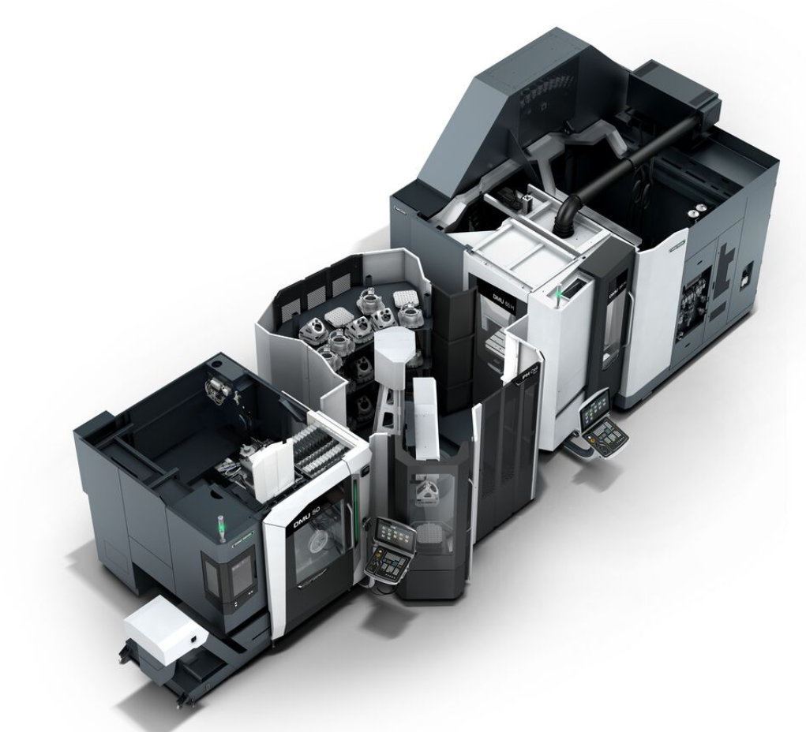

PH Cell Twin mit DMU 50 und DMU 65 H monoBLOCK
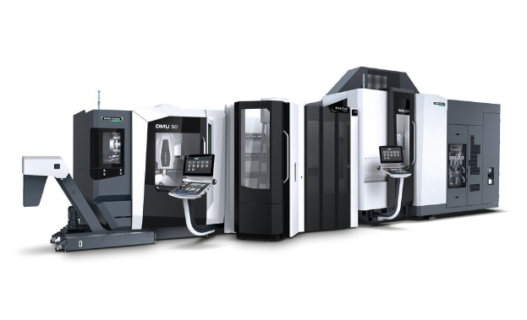
Nachrüstbar: Anbindung an vorhandene Maschine mit bereits integrierter Automationsschnittstelle möglich. Erweiterbar: Nachträgliche Anbindung der
zweiten Maschine möglich.

